Пәні:  қазақ тілі | Мектеп: Шона Смаханұлы атындағы №44 орта мектеп
Сынып:  3-сынып | Пән мұғалімі: Кәмилә Құрманалықызы
Күні: | Қатысқандар:  Қатыспағандар саны:
Сабақтың тақырыбы: | Негізгі және туынды сын есімдер.
Осы сабақ арқылы қол жеткізілетін мақсаты: | 3.4.2.4.  Негізгі және туынды зат есім /сын есім/ етістікті анықтау
Бөлім: | 4. Тілдік нормалардың қолданысы
Бөлімше: | 4.2. Грамматикалық нормаларды сақтау
Ортақ тақырып: | Су – тіршілік көзі
Бағалау критерийлері: | 1.Барлық оқушылар:  - Сын есімнің ережесін жатқа айтады және сұрақтарын пайдаланып мысалдар ұсынады.  - Мәтінді оқиды,түсіндіреді, мәтін желісімен сұрақтарға жауап беріп,сын есімдерді табады.  - Айтылу мақсатына қарай сын есімді бөліп көрсетеді,негізгі және туынды сын есімді анықтайды.  2.Көптеген оқушылар:  - Ережені пайдаланып негізгі және туынды сын есімдерді топтастырады.  - Етістіктерге берілген жұрнақтарды жалғап, туынды сын есім жасайды.  3.Кейбір оқушылар:  - Негізгі және туынды сын есімнің ережесін пайдаланып сөздер айтады, сол сөздерді қатыстырып сөйлем құрайды.
Сөздік қорлары: | *Ну– қалың орман, құрақ – су жиегінде жайқалып өсетін балауса шөп, қамыс,ойпаң – төмен,ойлау жер, бастау – бұлақ, өзен суының басталатын жері, көзі,дымдану – сулану.
Құндылықтар-ды дарыту: | Туған жердің табиғат байлықтарын сақтап, үнемдеу, әрі орынды жұмсай отырып, экологиялық өмір салтын ұстау.
Пәнаралық байланыс: | АКТ, Дүниетану
Бастапқы бөлім: | Сын есімді табады, ережені айтады
Сабақтың барысы:
Сабақтың жоспарланған кезеңдері: | Сабақта жоспарланған іс-әрекет | Ресурстар
Сабақтың басы: | 1.Психологиялық ахуал қалыптастыру:  Кел, балалар, күлейік!  Күлкіменен түлейік!  Қабақ түйген не керек?  Көңілді боп жүрейік.  Кел, балалар, күлейік!  Күлкіменен түлейік!  Күлкі көңіл ашады,  Күліп өмір сүрейік.  Кел, балалар, күлейік!  Күлкіменен түлейік!  Күлкімізді күн қылып,  Гүл өссін деп тілейік.  “Ойлан тап” әдісі бойынша берілген сөздерден жасырылған сөзді табады.  Қызыл  Домалақ  Дәмді  Бұл не? (жауабы: Алма)  Үлкен  Сары  Шуақты  Бұл не? (жауабы: Күн)  Критерий:  - Сын есімнің ережесін жатқа айтады және сұрақтарын пайдаланып мысалдар ұсынады.  Хат ішіндегі хат» әдісі бойынша әр топ алдыңды сабақтардан алған білімдерін еске түсіреді.  Жаңа тақырыпты ашу мақсатында алдыңғы білімдерін тексеремін.  Дескриптор:  - Сын есімнің ережесін жатқа айтады.  - Сын есімдерді табады,сұрақтарға жауап береді.  Қалыптастырушы бағалау: «Бағдаршам» | 3рет  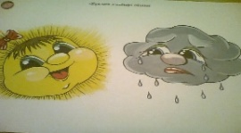  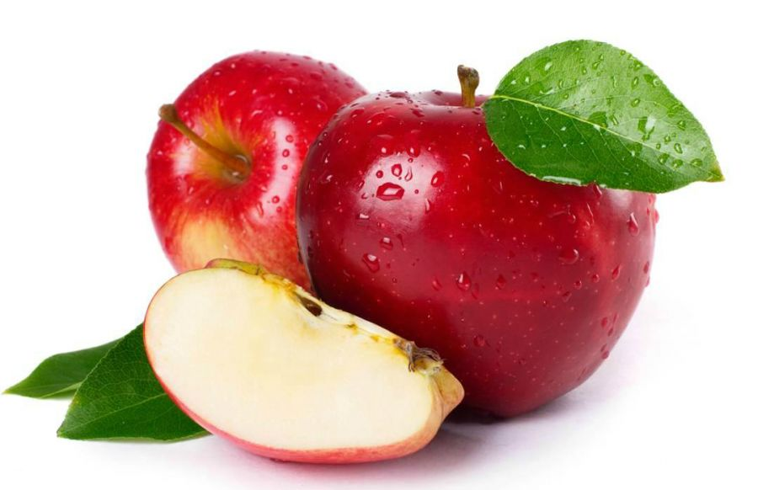
Сабақтың ортасы: | «Джигсо» әдісі.  Оқулықпен жұмыс. Қазақ тілі. 3-сынып. 2-бөлім. 69-бет.Негізгі және туынды сын есім.  Критерий:  - Мәтінді оқиды,түсіндіреді, мәтін желісімен сұрақтарға жауап беріп,сын есімдерді табады.  1-жаттығу  Кластер құру:  Су –тіршілік көзі  Дескриптор  - Мәтінмен жұмыс жасайды, мәтіндегі негізгі ойды анықтайды.  - Мәтінді бөліктерге бөліп оқиды, әр бөлімге ат қояды.  - Берілген сұрақтарға жауап береді.  - Сұрақтарын пайдаланып сын есімдерді табады  Қалыптастырушы бағалау: «Отшашу»  Критерий:  - Айтылу мақсатына қарай сын есімдерді бөліп көрсетеді, өзгешелігін анықтап айтады.  Дәптермен жұмыс.  2-жаттығу.  Сулы жер – нулы жер. Ну дегеніміз – қалың тоғай. Тоғай іші көңілді.  Дескриптор:  - Мәтінді көркем жазады.  - Сөз құрамына талдайды.  Қалыптастырушы бағалау:«Жұлдызша»  Критерий:  - Ережені пайдаланып негізгі және туынды сын есімдерді топтастырады.  3-жаттығу  Берілген негізгі және туынды сын есімдерді салыстырып, олардың ұқсастығы мен айырмашылығын тап.  Негізгі: Жаңа,көк,жүйрік  Туынды: Әдепті,сүттіатақты,көктемгі  Дескриптор:  - Тапсырмалардан негізгі және туынды сын есімдерді бөліп көрсетеді, салыстырады, топтастырады.  - Топтасқан сөздер бойынша өз ойларын дәлелдейді.  Қалыптастырушы бағалау:«Бес бармақ әдісі»  Критерий:  - Етістіктерге берілген жұрнақтарды жалғап, туынды сын есім жасайды.  Сергіту сәті:  «Ақ бұлақ» әуеннің ырғағымен бойды сергіту мақсатында би,қыймыл жаттығуларын орындайды.  “Кім жүйрік”  Тапсырма: Берілген сөздерге жұрнақтар жалғап,туынды сын есім жаса.  Ақыл-ды  Көк-шіл  Сөйле-гіш  Дескриптор:  - Әдіс арқылы өз пікірлерін сипаттап айтады.  - Өз ойларын ортаға салады,іс-әрекеттерін дәлелдейді, қорытынды жасайды.  Қалыптастырушы бағалау: «Екі жұлдыз, бір ұсыныс»  Критерий:  - Етістіктерге берілген жұрнақтарды жалғап, туынды сын есім жасайды. | 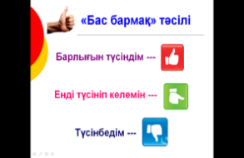
Сабақтың соңы: | Кері байланыс:  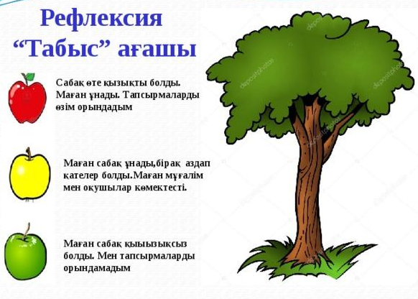
Саралау:
Тапсырма
Оқушылардың қажеттілігін ескере отырып беріледі және қолдау көрсетіледі
Дерексөздер
Өтіліп жатқан тақырып аясында өмірмен байланыстырып мысалдар келтіріп дәлелдейді, ақпарат ұсынады.
Қарқын
Әрбір тапсырманы орындауда уақытты тиімді пайдалануға дағдыландыру және көмекті қажет ететін оқушыларға қосымша уақыт беру.
Қорытынды
Оқушылардың түсінгенін, түсінбегенін білу үшін үнемі оқушылармен кері байланыс жүргізіп отыру.
Диалог және қолдау көрсету
Топтық, жұптық, жеке жұмыстарда жетелеуші сұрақтар арқылы диалог орнату және әрбір балаға қолдау көрсетіп отыру.
Бағалау
Әрбір тапсырмадан кейін оқушыларды ынталандыру мен қателіктерін түзету мақсатында қалыптастырушы бағалауды үнемі жүргізіп отыру.
Жіктеу
Мүдделері ұқсас немесе талаптары әр түрлі, я болмаса аралас гендерлік топтарға жіктеу керек.

Ықшамсабақтың сабақ жоспарын құруға ықпалы:
1.Курсқа келгенше білетінім:Жаңартылған білім мазмұны бойынша жұмыс жасап жатқаныма биыл екінші жыл.Мен курсқа келгенше оқу бағдарламаларын, оқыту мен бағалаудың түрлі әдіс-тәсілдерін,топқа бөлуді білетінмін.
2.Курс барысында білгенім:ҚМЖ жасауды,критерий құрып,дескриптор жазуды толық меңгердім
3.Келешекте көрсетер нәтижем:Алдағы уақытта осы үйренгендерімді тәжірибе жүзінде сабақ барысында қолдану.Көптеген жетістіктерге жету мақсатында тынбай еңбектену.

